Практическое занятие №12
Подготовка к работе и техническое обслуживание муфты сцепления трактора Т-150К.
Муфта - сцепления предназначена для _______________________________________________________________________________________________________________________________________________________________________________________________________________________________________________________________
Укажите номера позиций основных деталей сцепления
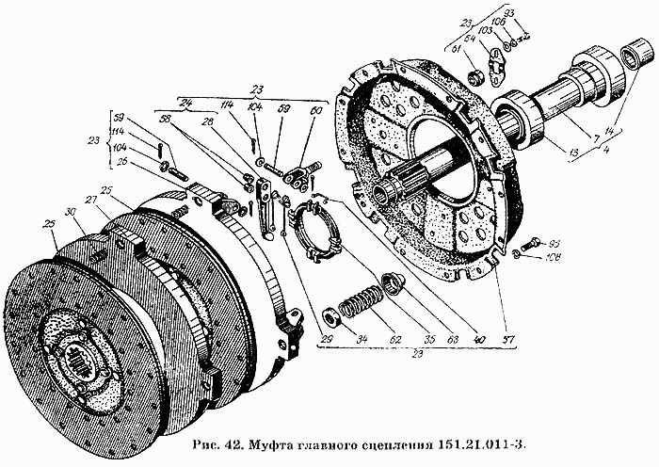
7.________________________ 13._________________________ 57. ____________________________
25. ______________________ 27. _________________________ 35. ____________________________
59. ______________________ 26._________________________ 62. _____________________________

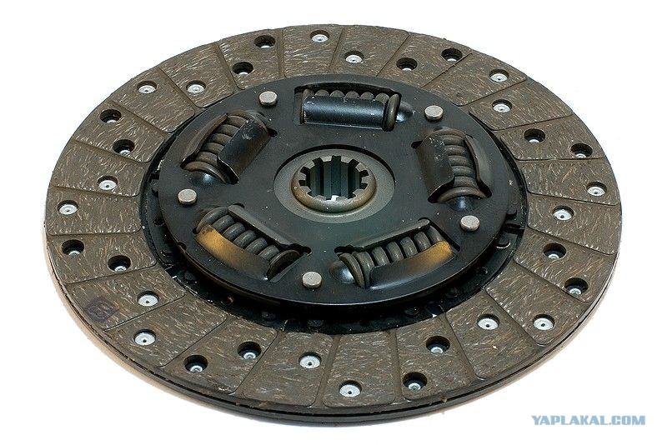Какие неисправности, следы повышенного износа можно обнаружить на диске сцепления ?

________________________________________________________________________________________________________________________________________________________________________________________________________________________________________________________________________________________________________________________________________________________________________________________________________________________________________________________________________________________________________________________________________________________________________________

Дополните текст недостающей информацией
Зазор между упором выжимного подшипника и ____________ должен быть _____ …._____ мм. Ему соответствует ______________ ход педали сцепления _____....______ мм. Регулируют этот зазор изменением длины тяги . Если запас регулировки тягой исчерпан (отводка 9 уперлась в бурт кронштейна 7), то нужно через люк корпуса сцепления отвинтить каждую регулировочную гайку 10 на полтора оборота. После этого, изменяя длину __________ ______, регулируют зазор.

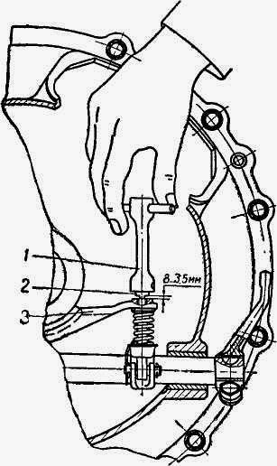

Контрольные вопросы:
- Как может проявляться недостаточный «свободный ход» педали сцепления?

- Как может проявляться избыточный «свободный ход» педали сцепления?

- Что может быть причиной повышенного шума при выжимании педали сцепления?

Отчёт подготовил______________________
Какие регулировки сцепления, показаны на рисунке? ________________________________________________________________________________________________________________________________________________________________________________________________________________________________________________

1.______________________________________________________________________________________________________________________________________________________________
2.______________________________________________________________________________________________________________________________________________________________

3.______________________________________________________________________________________________________________________________________________________________
Проверил_____________________________

